**TEST DE EVALUARE INIȚIALĂ - B**

Nume __________________________

Data ___________________________

1. Privește imaginea de mai jos, apoi încercuiește:
2. cu **roșu** copilul din spatele toboganului;
3. cu **verde** copilul de lângă leagăne;
4. cu **albastru** fata din dreapta care se joacă cu coarda.

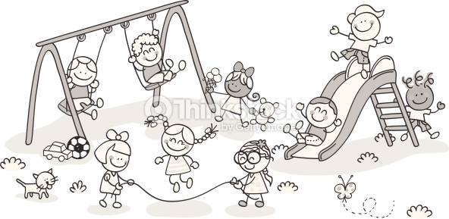

1. Observă cu atenție copiii din imagini. Numără părțile corpului acestora și completează tabelul, după model.

|  |  |  |  |  |
| --- | --- | --- | --- | --- |
|  | gura.png | mana.png | ochi.png | ureche.png |
| copil 11.png | **1** |  |  |  |
| copil 22.png |  |  | **4** |  |
| copil 33.png |  | **6** |  |  |

1. Ajut-o pe Ada să așeze crescător numerele din interiorul pătratelor.

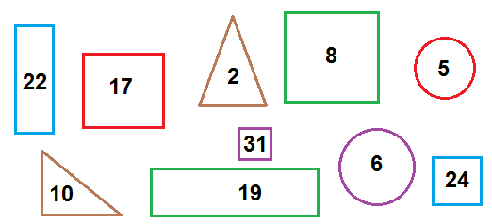

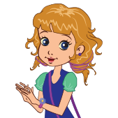

...................................................................................................................................................

1. Completează împreună cu albinuța casetele, după modelul dat. Verifică rezultatele cu ajutorul numărătorii.

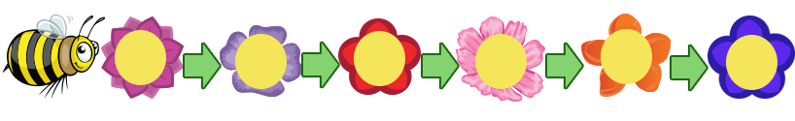

+4

-3

+5

-2

+5

**20**

**15**

1. Efectuează calculele pentru a afla numerele căutate de prietenii noștri.

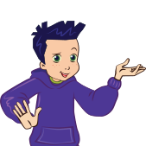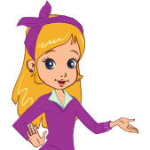

Suma numerelor 15, 5 și 3 este 

Diferența numerelor 22 și 4 este 

31 -  = 18

19 +  = 21

1. Pe terenul de sport se jucau 7 copii. După o oră de joacă, 2 dintre aceștia au plecat spre casă. Câți copii au rămas pe teren? Scrie operația potrivită apoi calculează.

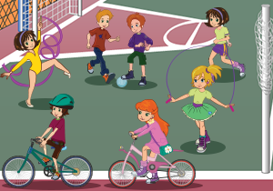

...............................................................................

1. Observă anotimpurile prezentate în imagini. Numerotează imaginile în ordinea desfășurării întâmplărilor.

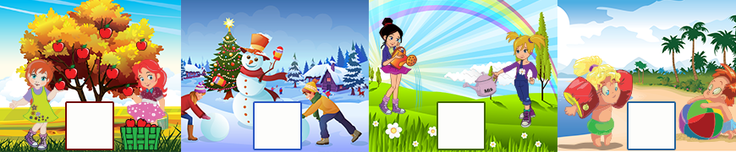

**1**

**\****Notă: Cerințele exercițiilor vor fi citite de către profesor.*

**BAREMUL DE CORECTARE ȘI APRECIERE**

|  |  |  |  |
| --- | --- | --- | --- |
| **Itemul** | **Foarte bine** | **Bine** | **Suficient** |
| 1 | Stabilește corect poziția spațială în toate cele trei cazuri. | Stabilește corect poziția spațială în două dintre cazurile date. | Stabilește corect poziția spațială într-unul dintre cazurile date. |
| 2 | Identifică corect numărul elementelor cerute în toate cele nouă cazuri. | Identifică corect numărul elementelor în cel puțin 6 cazuri. | Identifică corect numărul elementelor în cel puțin 3 cazuri. |
| 3 | Identifică toate cele patru pătrate și așază crescător numerele. | Identifică trei dintre pătrate și așază crescător numerele sau identifică toate pătratele și așază în ordine crescătoare primele două numere | Identifică două dintre pătrate și așază crescător numerele sau identifică toate pătratele. |
| 4 | Efectuează corect toate cele patru operații. | Efectuează corect trei operații. | Efectuează corect două operații. |
| 5 | Calculează corect numerele în toate cele patru cazuri. | Calculează corect numerele în trei dintre cazurile date. | Calculează corect numerele în cel puțin unul dintre cazurile date. |
| 6 | Identifică operația, o scrie corect și efectuează corect calculul. | Identifică operația, o scrie corect, dar calculul este eronat. | Identifică operația,oferă doar rezultatul sau scrie corect calculul. |
| 7 | Ordonează corect toate anotimpurile. | Ordonează corect două dintre anotimpuri. | Ordoneză corect un singur anotimp. |

**ÎNREGISTRAREA REZULTATELOR**

MATRICEA ITEM-ELEV

|  |  |  |  |  |  |  |  |  |  |
| --- | --- | --- | --- | --- | --- | --- | --- | --- | --- |
| **Nr,**  **crt.** | **Itemul**  **Numele elevului** | **I 1** | **I 2** | **I 3** | **I 4** | **I 5** | **I 6** | **I 7** | **Calificativ** |
|  |  |  |  |  |  |  |  |  |  |
|  |  |  |  |  |  |  |  |  |  |
|  |  |  |  |  |  |  |  |  |  |
|  |  |  |  |  |  |  |  |  |  |
|  |  |  |  |  |  |  |  |  |  |
|  |  |  |  |  |  |  |  |  |  |
|  |  |  |  |  |  |  |  |  |  |
|  |  |  |  |  |  |  |  |  |  |
|  |  |  |  |  |  |  |  |  |  |
|  |  |  |  |  |  |  |  |  |  |
|  |  |  |  |  |  |  |  |  |  |
|  |  |  |  |  |  |  |  |  |  |
|  |  |  |  |  |  |  |  |  |  |
|  |  |  |  |  |  |  |  |  |  |
|  |  |  |  |  |  |  |  |  |  |
|  |  |  |  |  |  |  |  |  |  |
|  |  |  |  |  |  |  |  |  |  |
|  |  |  |  |  |  |  |  |  |  |
|  |  |  |  |  |  |  |  |  |  |
|  |  |  |  |  |  |  |  |  |  |
|  |  |  |  |  |  |  |  |  |  |
|  |  |  |  |  |  |  |  |  |  |
|  |  |  |  |  |  |  |  |  |  |
|  |  |  |  |  |  |  |  |  |  |
|  |  |  |  |  |  |  |  |  |  |
|  |  |  |  |  |  |  |  |  |  |
|  |  |  |  |  |  |  |  |  |  |
|  |  |  |  |  |  |  |  |  |  |
|  |  |  |  |  |  |  |  |  |  |
|  |  |  |  |  |  |  |  |  |  |
|  |  |  |  |  |  |  |  |  |  |
|  |  |  |  |  |  |  |  |  |  |
|  |  |  |  |  |  |  |  |  |  |
|  | **TOTAL ITEMI REALIZAȚI** |  |  |  |  |  |  |  |  |

**INTERPRETAREA REZULTATELOR**

|  |  |
| --- | --- |
| **Concluzii în urma aplicării testului** | **Măsuri propuse** |
|  |  |